**Инновационные формы работы МУК «Советская МБС»**

**в 2017 году**

1. 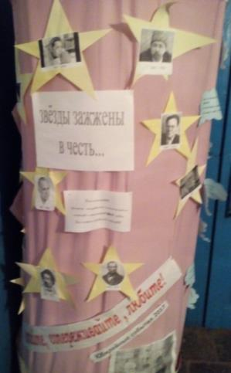**Афишный столб «Звезды зажжены в честь…»** с писателями-юбилярами и вопросом «Назовите юбиляров» (Кожинская сельская библиотека)
2. Выставка «Книжная радуга» - книги расставлены по цветам радуги (по обложкам) и в форме радуги (Васичевская СБ)
3. Праздник «Радужного цвета», на котором присутствующие поучаствовали в семи конкурсах по семи цветам радуги. Например, необходимо было найти цветы по цветам радуги в книгах и зачитать отрывки (Кожинская).
4. 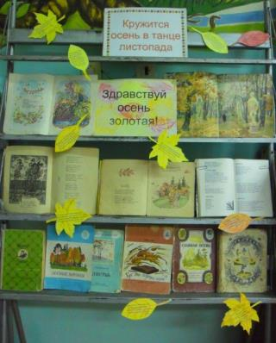Выставка **«Кружится осень в танце листопада»**, которую украшали осенние листочки с отрывками из стихотворений русских поэтов (Воробьевская СБ)
5. 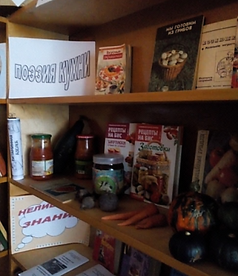Книжная выставка **«Поэзия кухни»** дополнялась информацией о витаминах в виде овощей и фруктов, а на книжных полках лежали овощи с огорода и заготовки, рецепты которых взяты из книг с выставки, которые читатели пробовали (Кожинская СБ)
6. Акция «Укрась ёлочку», в ходе которой необходимо нарисовать на альбомном листе ёлочку, а чтобы ёлочку украсить, нужно читать книги, где за каждую прочитанную книгу участник получает 1 ёлочный шарик, не более двух в день, при условии, что он ответил на вопрос библиотекаря по прочитанному (Воробьевская СБ)
7. Акция «Литературный ростомер» (МБС)
8. 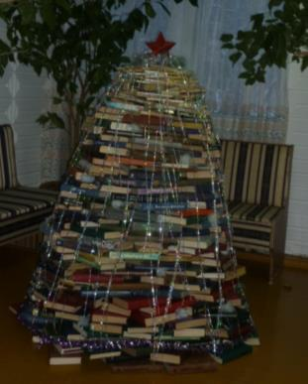**Инсталляция из книг «Человек читающий»** и **«Елочка»** (ЦБ им. Алабина)
9. 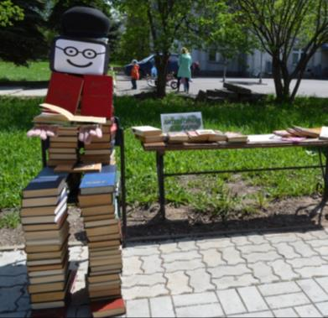Акция – библиопати «Читаем вместе», посвященная Дню библиотек – флэшмоб «Читающий Советск», танцевальный флэшмоб, литературная скамейка с инсталляцией из книг «Человек читающий», беспроигрышная лотерея, дерево читательских предпочтений, литературный ростомер (ЦБ им. Алабина, ДБ им. Порфирьева)
10. Огонек для ветеранов «Набат войны тревожит вновь сердца» (звучали стихи военных лет, а ветераны вспоминали о прошлом и мечтали, о будущем для своих внуков и правнуков) (Чельская СБ)
11. 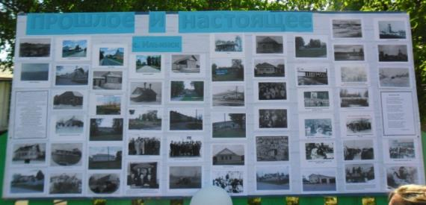 Акции «Мы - россияне». ДБ им. Порфирьева были проведены игры для детей, а сотрудники ЦБ раздавали жителям города листовки с гимном России и высказываниями известных людей о России. В течение дня листовки получали и посетители библиотек (ЦБ, ДБ)
12. Фото-выставка **«Прошлое и настоящее с. Ильинск»** к 12 июня (Ильинская СБ)
13. Пресс – конференция «В гостях у Барыни-капусты», где дети были журналистами и изображали роль овоща или фрукта. Они представляли себя и задавали вопросы доктору Неболейке о пользе овощей и фруктов. В заключение мероприятия всем были подарены памятки «Чем полезны овощи и фрукты» (Васильковская СБ)
14. День самоуправления (27 мая) «Место встречи – библиотека». Читатели и библиотекарь поменялись местами на один день.
15. «Восславим имя учителя» в форме телевизионных передач «С добрым утром!», «Кривое зеркало», «Самый умный» (Кожинская СБ, Зашижемская СБ)
16. Акцию «Выходим на тропу здоровья» (пешие прогулки по 5-6 км) (Инзиринская)
17. Марафон здоровых дней «Выбираем здоровье», который включал в себя час здоровья «Не опоздай спасти здоровье", выставку «Добрые советы для вашего здоровья», игровой час здоровья «Здоровье сгубишь, а новое купишь?» (ЦБ им. Алабина)
18. Карта **«Шагаю по Вятскому краю»** показывает, где читатели побывали в Кировской области.
19. 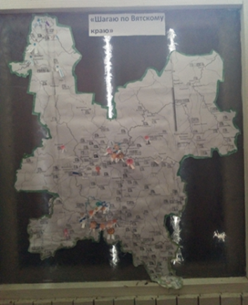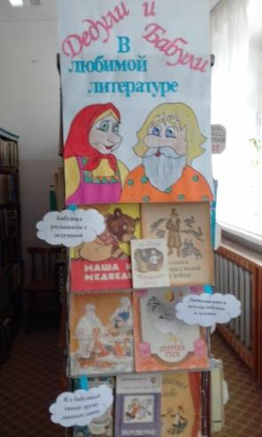Народный праздник «Бабий кут» в Татьянин день, собрав всех Татьян села (бабий кут –это особое место у печи, где хозяйки держали предметы домашней утвари, и где они проводили практически все свое время, на этот праздник пекли большие караваи и всякую стряпню), на который присутствующие принесли свою выпечку, для всех провели конкурсы, игры и была оформлена выставка книг (Мушинская СБ).
20. Час экологии «Вода в полотнах художника И.К. Айвозовского» сопровождался просмотром картин на данную тему и обсуждением проблем экологии воды. Для усвоения материала проведена викторина и показана сказка о Щуке (Васильковская СБ).
21. К дню пожилого человека оформлена книжная выставка **«Дедули и бабули в любимой литературе»** (Воробьевская, Мокинская)
22. «Читаем Агнию Барто» (Мокинская СБ)
23. 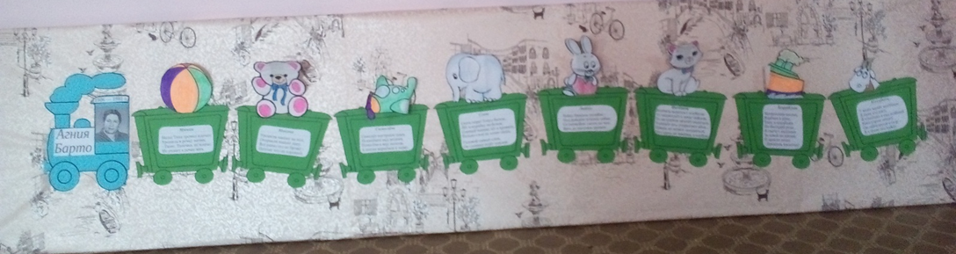Фотозоны «Домашний рай» (с камином), читающий снеговик (МБС)

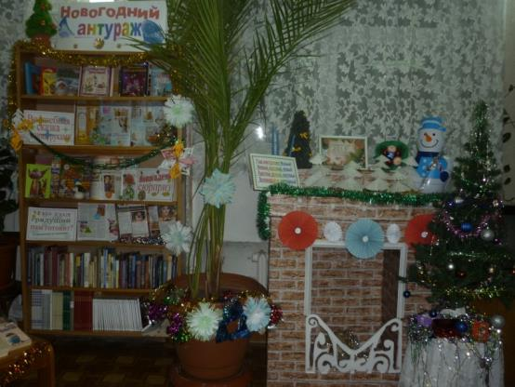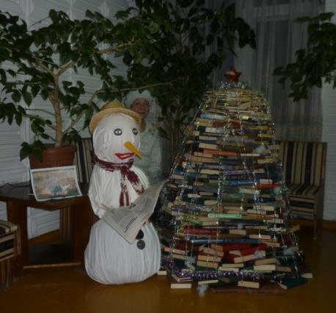

**ЦБ им. Алабина (абонемент**)  **фойе ЦБ им. Алабина**

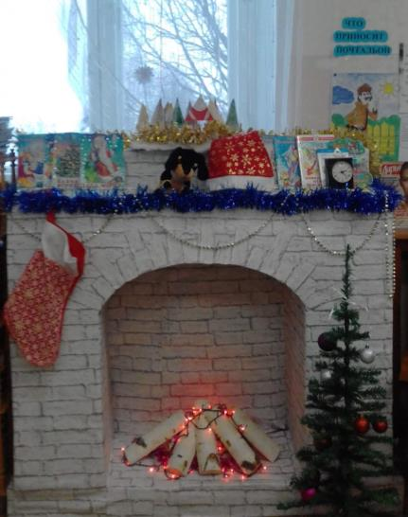

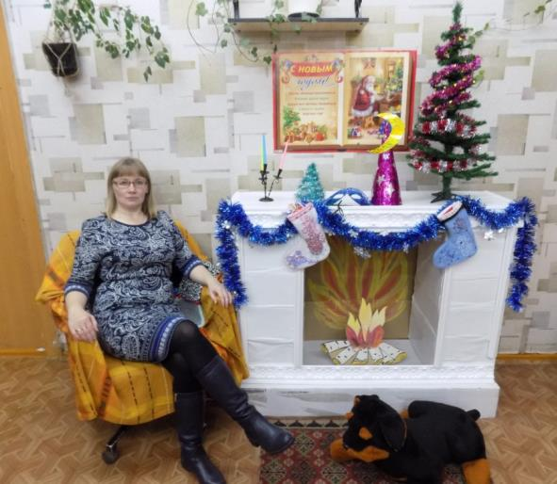

**Мокинская СБ Детская библиотека**

**(читальный зал)**